**Инструкция по установке А-box на ТПА**

Для начала нужно смонтировать устройство, подключить сетевой кабель, обжимка стандартная

1. Заходим в приложение – настройки – модуль а-бокс – видим текущие а-боксы, нажимаем + в правом верхнем углу экрана
2. Сканируем штрихкод, параметры настроек выведет автоматически, добавляем, называем
3. Подключаемся к устройству по блютузу, для этого нажимаем редактировать – изменить параметр BOX

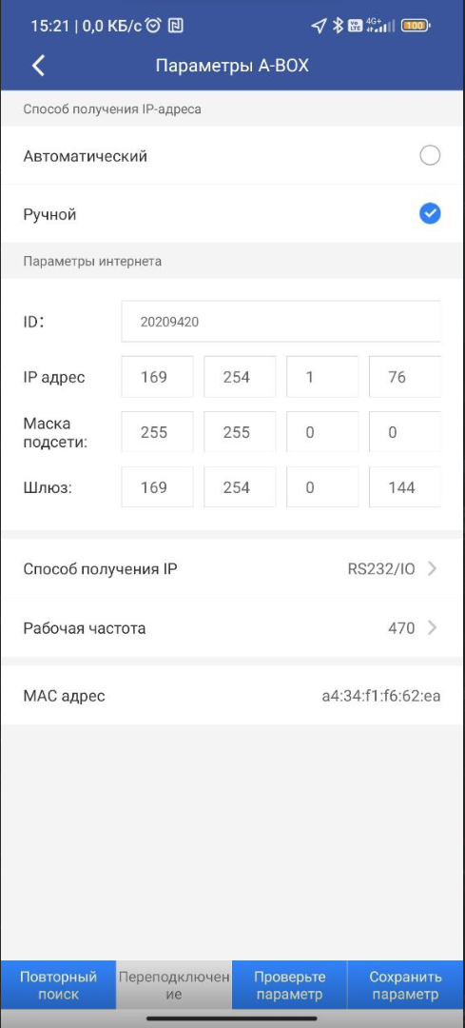

1. Вводим IP адрес, маску подсети и шлюз как на скриншоте, IP нужно выбрать который не занят из данного диапазона, затем сохраняем параметры
2. После данных процедур возвращаемся во вкладку управление A-BOX, где должно появиться новое устройство с индикацией «интернет»

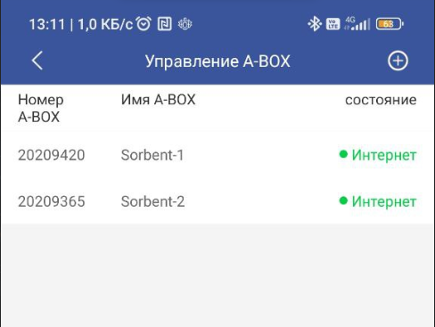

**Прежде чем подключать A-box обязательно нужно убедиться, что сетка рабочая**